## **关闭CDC 甲骨文确认中国中国区首批裁员900余人**

IMG_256

中国经济网

05-0808:26

北京商报讯（记者卢扬 实习记者 杨海丹）5月7日上午，甲骨文召开了面向全中国区的电话会议，正式敲定了中国研发中心裁员调整一事。亚太区人力资源负责人在会上表示，公司正进行业务结构调整，导致一部分人要离开岗位，这将是全球性的。

据了解，此次主要裁撤的是甲骨文中国区研发中心(CDC)相关人员，首批确认裁员约900余人，其中超500人来自北京研发中心，而整个CDC共约1600人，意味着首批裁撤人员数额达到近六成。

实际上，CDC将被整个关闭成为内部共识，第二批或许将在7月进行。早在2018年底，CDC就关闭了校园和社会两条招聘通道，至今未开启。

首批被确认在裁员名单中的CDC职员，被告知需在5月22日之前确认签字离开，赔偿方案为N+6(N为入职年限)，但具体还有不同。据悉，此次赔偿方案中，涉及到的赔偿工资设置了上限。当员工日常工资超过3倍社会平均工资时，将按照N\*(3倍社会平均工资)+6\*员工日常工资，这一方案进行赔偿。

今年3月曾有外媒报道，甲骨文计划在加州地区裁员三百余人，这也是该公司调整云计算业务的组成部分。知情人士透露，甲骨文在北美地区将有5%至10%的员工失业。此次中国地区裁员，云计算相关研发人员也在首批名单之中。

甲骨文被认为是继微软之后，占全球第二的软件公司。1980年代后期，当时作为世界第四大软件公司的甲骨文进驻中国，目前在中国市场已经有超过30年的运营经营。

目前，甲骨文在中国有14家分公司、5个研发中心，约近5000员工。研发中心负责云开发、Linux、Oracle Spatial、虚拟化技术、服务器技术和应用开发等。

值得一提的是，甲骨文在全球公有云市场份额远远落后其他竞争对手。市场研究公司Gartner在2018年8月发布的数据显示，当时在云计算市场领域，亚马逊市占率为51.8%;微软为13.3%，阿里巴巴占4.6%，谷歌占3.3%。而甲骨文则未能进入市占率前五。

## **Oracle甲骨文大规模裁员，你背离时代就会被淘汰**



区块链每日资讯

03-2413:54

Oracle

随着Oracle执行副总裁Don Johnson将一封标题为“组织重组”的电子邮件发送到员工手中，Oracle（甲骨文）新一轮的裁员大潮再次开启。

和上一次主要针对从Sun收购而来的业务进行裁员不同，这次Oracle的裁员目的更明确——业务重组，以云计算服务为核心，非主要部门以及缺乏增长动力的部门将是Oracle这次裁员的主要目标。

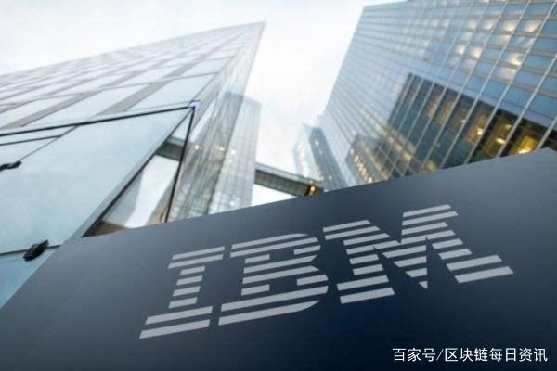IBM

Oracle并不是第一个因为像云计算转型而采取大规模组织重组的公司，之前IBM就为了向云计算转型而对约30%的员工进行岗位调整，之后更对另外的一万名员工进行裁员处理。

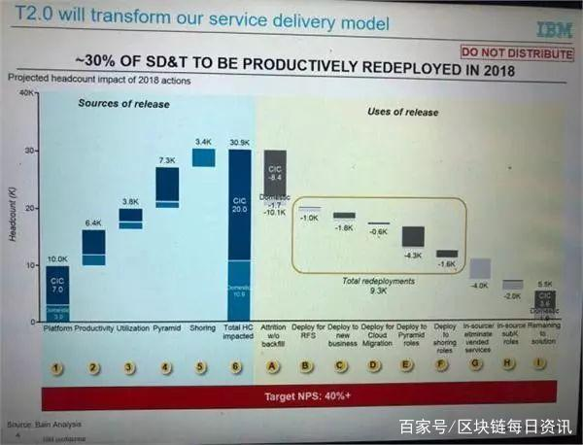IBM大规模岗位调整

在原有业务停滞不前，云计算等新业务开展缓慢的前提下，采取大规模的裁员实在是刮骨疗伤不得已而为之。Oracle凭借近年在数据库上近乎垄断的表现，取得了庞大的利润。但是随着大数据以及云计算超乎想象的发展速度，对Oracle的既有优势业务产生了无比巨大的冲击。

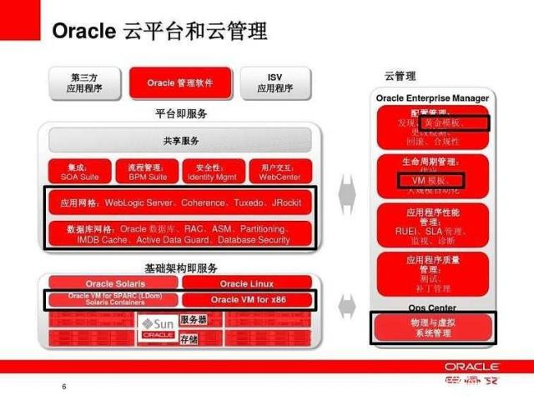Oracle云平台

Oracle也面临着柯达在数码相机时代遇到的相同问题——既有业务是现金奶牛，但发展前景逐渐暗淡；转型新业务之后又将对既有的业务产生不利影响，从而导致收入减少。转型云计算需要研发投入，而研发投入需要从原有业务产生，而云计算又会对原有业务产生冲击。这就是Oracle面临的死结，这也是Oracle喊了这么多年转型之后依然缓慢的主要原因。

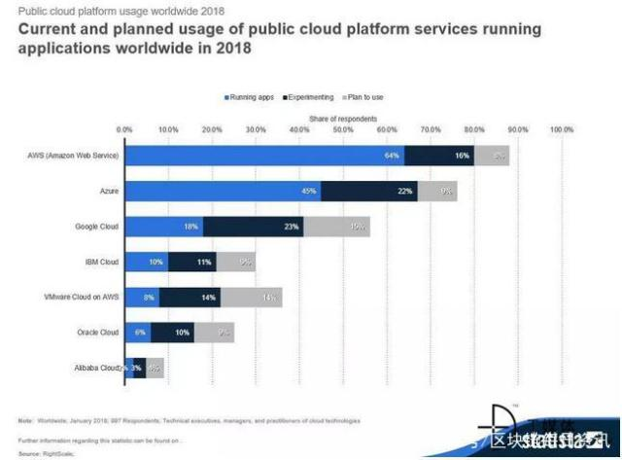世界公有云运行软件排行

在公有云市场上，AWS依然一骑绝尘，紧随其后的是微软和谷歌。Oracle依然在艰难地追赶着。但市场不会留给后几名太多的时间，随着越来越多的企业选择在云上部署，云计算的市场集中度还将进一步增加。拥有更完善设备和解决方案的头部玩家将逐步垄断云计算市场。这也是Oracle最终下定决心进行裁员重整的重要原因。

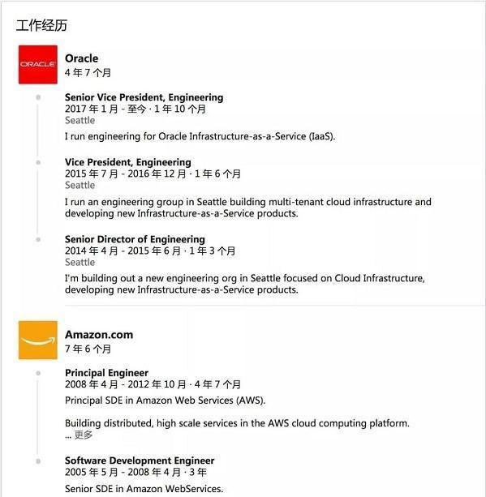Don Johnson简历

主持这次裁员的执行副总裁Don Johnson之前就在一直在AWS工作，可以说是一名云计算的老兵。由他来主持组织重组也再次体现了Oralce转型云计算的决心。邮件中“将来，公司的一切工作都将围绕Oracle云基础设施（OCI）业务展开。”，“OCI的业务比以往任何时候都更强大，该团队的未来一片光明。” 体现了曾经为Oralce立下汗马功劳的数据库业务已经逐步要让位于OCI业务，哪怕现在数据库业务依然是Oracle的现金奶牛。

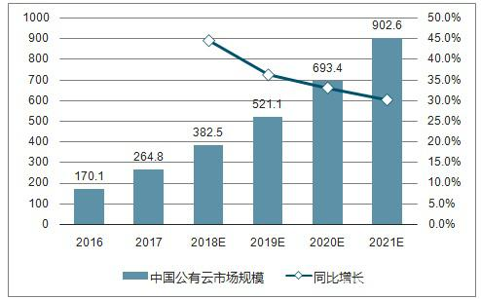中国公有云市场规模

随着国家“十二五”、“十三五”规划都明确提出将云计算作为未来科技发展的重要部分，云计算在国内的发展速度也远远超出预期。预计到2021年公有云计算市场规模将达到900亿。而随着渗透率的不断增加，云计算增长速度还将继续提高。

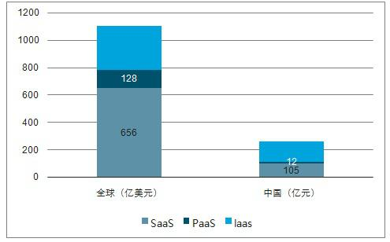中国云计算市场规模

目前包括SaaS，Paas，Iaas在内，中国云计算的市场规模预计将达到1200亿元，占整体IT投资比重仅为5.2%，远远低于世界平均水平。但这也说明在现阶段云计算市场还有巨大的潜力可以挖掘。

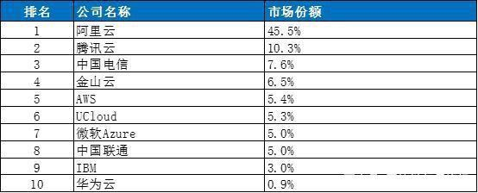中国公有云排行

从中国云计算市场来看，阿里云以45.5%的份额登顶，几乎占据了中国市场的半壁江山。此后是腾讯10.3%以及中国电信的7.6%。但是因为目前市场规模有限，云计算的竞争还远远没有到终场。

云计算

随着云计算对于传统行业的不断渗透，在某些常见领域恐怕会迎来颠覆性的发展。作为个人而言更要对自己的职业规划有所改变。Oracle和IBM被裁员的工程师不能说技术不够优秀，但是随着时代浪潮的袭来，这已经不是个人所能阻挡的。

跟随时代，努力学习，或许你也有机会成为云计算时代的弄潮儿。

## **云转型迟缓，甲骨文裁员大幕开启**

IMG_256

第一财经

05-0719:48

在云转型过程中一直踩不准节拍的数据库巨头甲骨文终于准备壮士断腕，开启裁员大幕。最先受到波及的是甲骨文中国研发中心。

据多家媒体报道，甲骨文5月7日上午召开全员大会，正式宣布关闭中国研发中心，预计裁员规模近千人。公司已经宣布N+6的补偿方案。甲骨文美国盘后股价未受影响。

**运营成本大人才发展滞后**

第一财经记者向甲骨文公关部人士联系，截至发稿未得到回应。不过一位国内最大的人力资源服务公司之一的高管向第一财经记者表示，甲骨文裁员的事情已经确认，赔偿方案也已公布。

上述人士表示，在北京运营研发中心的成本太大，又无法对甲骨文的业务进行有效支撑，因此短期看来关闭研发中心对甲骨文会有部分影响，但长期来看对企业的转型是有好处的，毕竟进入到云时代后，对人才和业务的要求都与过去几十年有很大的变化。传统科技公司原有的人才可能无法满足技术进步带来的需求。

“甲骨文没有像谷歌、微软那么快向云转型，很多裁员涉及的都是传统技术的人员。”他补充道，“甲骨文现在做第二代云，将来企业内的很多部署都要做出改变。”

“另一方面，未来跨国巨头在中国的研发中心都会面临同样的问题，尤其是在BAT这些中国科技巨头不惜代价招揽人才的情况下，跨国公司留住人才的任务变得非常艰巨，如果无法吸引好的人才，那么很多企业的研发中心都会面临甲骨文今天所面临的问题。”上述人士对第一财经记者表示。

事实上，关于甲骨文将在全球大范围裁员并可能将关闭中国研发中心的消息近两个月来已经开始盛传。此前Oracle执行副总裁Don Johnson发送了一封标题为“组织重组”的电子邮件。该邮件告知员工，将来甲骨文的一切工作都将围绕甲骨文Oracle云基础设施（OCI）业务展开。

**云业务转型缓于竞争对手**

甲骨文今年3月公布的最新一季财报显示，尽管业务整体增长不错，但仍不足以缓解投资者对于甲骨文推动客户转变为云订阅模式的担忧。最新财季中，云服务和授权支持业务营收为66.62亿美元，与去年同期的65.87亿美元相比增长仅1%。该季度甲骨文的云许可和内部部署许可销售额下滑了4％至12.5亿美元。Constellation Research分析师Holger Mueller认为，这些数字并不能掩盖甲骨文企业转向云计算速度缓慢的事实。

不过对此，甲骨文创始人、首席技术官Larry Ellison指出，甲骨文新推出的Autonomous Database在市场中取得了成功，该数据库是甲骨文主要数据库产品的一种云版本，目前已经累计拥有近1000家付费客户，而且还有大约4000家客户正在测试该软件。

甲骨文负责云产品研发的总裁托马斯·库里安（Thomas Kurian）也已于去年离职加入谷歌，担任谷歌新的云业务CEO。此前库里安带领的OCIC团队开发人员主要分布于美国硅谷、印度班加罗尔以及中国北京。而第二代OCI由甲骨文在西雅图的研发团队带头负责。据了解，在2018年底，相关工作的人员调整计划就已经开展。

相关报告显示，甲骨文在全球公有云市场份额远远落后其他竞争对手。目前，亚马逊AWS、微软Azure、谷歌云领跑云市场。在核心产品Oracle与EBS之外，甲骨文急需在云计算市场上有所突破。

一位了解甲骨文业务的业内人士对第一财经记者表示：“甲骨文八九十年代是数据库起家，给企业做应用，涵盖很多内容，采购，财务等，但在云时代，不需要本地部署，使用的是SAAS，软件及应用，这种遍布全球的部署性的业务对甲骨文的转型而言太过沉重。”